Cộng Hoà Xã Hội Chủ Nghĩa Việt Nam
Độc lập - Tự do - Hạnh phúc
…….o0o…….
ĐƠN ỨNG TUYỂN
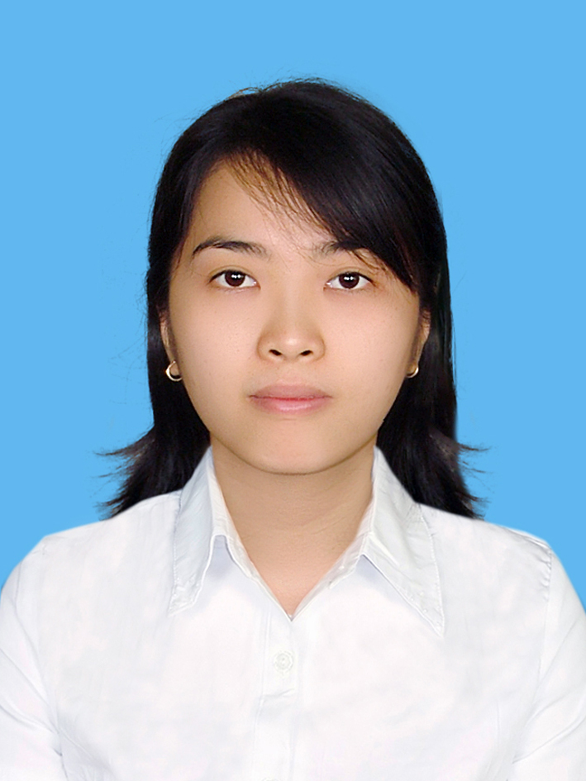
Kính gửi: Ban Giám Đốc và Trưởng Phòng Nhân Sự
Tên tôi là: HỒ VŨ THANH HẢI
Sinh năm : 1985
Địa chỉ : 107/6/19 Đường 38, Kp8, phường Hiệp Bình Chánh, Quận Thủ Đức
Tôi được biết hiện nay quý Công ty đang có nhu cầu tuyển dụng nhân sự ở vị trí Trình dược viên . Tôi nhận thấy mình có đủ năng lực, trình độ phù hợp với vị trí này nên tôi viết đơn ứng tuyển gia nhập đội ngũ nhân viên năng động, chuyên nghiệp của Quý Công ty.
Tôi tốt nghiệp Trung cấp Dược tại trường Trung cấp Y Tế Tiền Giang, thành phố Mỹ Tho. Sau khi tốt nghiệp tôi làm việc ở vị trí Trình dược viên tại VPĐD MENARINI ASIA. Bằng nhiệt huyết của tuổi trẻ, không ngừng học hỏi, tôi cố gắng làm việc và đã đạt một số thành tích đáng kể như: Trình dược viên giỏi 2012, 2013,2014,2015. Năm 2016 , tôi làm việc ở VPĐD Pierre- Fabre cùng với sự nỗ lực, chuyên cần, đoàn kết của tôi và các bạn trong nhóm, Team đã đạt giải Team Xuất Sắc của năm 2016.
Ngoài học hỏi kinh nghiệm từ đồng nghiệp tôi luôn trao dồi kiến thức trong lĩnh vực kinh doanh bằng các khóa đòa tạo ngắn hạn như Kỹ năng bán hàng, Quản lý và chăm sóc khách hàng, Nắm bắt tâm lý khách hàng…
Tôi có tích cách hướng ngoại, năng động, nhạy bén, tự tin trong giao tiếp rất phù hợp với vị trí Quý Công ty đang tuyển dụng.
Với kiến thức, kinh nghiệm và những kỹ năng nêu trên tôi tin rằng có thể đáp ứng được yêu cầu của Quý công ty. Tôi rất mong Quý Công ty có thể sắp xếp cho tôi có 1 buổi phỏng vấn để trình bày rõ hơn khả năng của mình.
Mọi liên hệ về lịch phỏng vấn hay thông tin về hồ sơ ứng tuyển, xin vui lòng liên lạc số điện thoại: 0932.783.988
Xin chân thành cảm ơn và trân trọng kính chào!
Hồ Chí Minh, ngày tháng năm
Người làm đơn

HỒ VŨ THANH HẢI

LÝ LỊCH CÁ NHÂN

Họ và tên : HỒ VŨ THANH HẢI
Ngày sinh : 24 - 06 - 1985 – Vũng Tàu
Địa chỉ Liên hệ : 107/6/19 Đường 38, Kp8, phường Hiệp Bình Chánh, Quận Thủ Đức
Điện thoại : 0932.783.988
Email: haidsvt@gmail.com
Kinh nghiệm : 10 năm làm trong ngành Dược

QUAN ĐIỂM NGHỀ NGHIỆP

Tôi mong muốn có môi trường làm việc năng động, thân thiện để cống hiến, học hỏi, tích lũy kinh nghiệm và phát triển sự nghiệp. Và làm việc hết mình vì sự phát triển vững bền của Công ty.

TRÌNH ĐỘ HỌC VẤN

09/2004 – 11/2006
Trung cấp Y Tế Tiền Giang – Chuyên ngành Dược Sĩ Trung Cấp
Trường Trung Cấp Y Tế Tiền Giang, Thành phố Mỹ Tho, tỉnh Tiền Giang
Tốt nghiệp loại Giỏi

KINH NGHIỆM LÀM VIỆC

04/2007 – 08/2009: Công ty TNHH Dược Phẩm 3A
Chức vụ : Thủ kho Dược
Công việc cụ thể :
- Tham gia bộ phận kiểm nhập, kiểm nhận về số lượng, chất lượng hàng hóa, phiếu kiểm nghiệm.
- Bảo quản, phân phối hàng hóa.
- Kiểm tra, đóng hàng, xuất hàng theo hoá đơn từ bộ phận kế toán.
- Theo dõi, báo cáo xuất, nhập, tồn hàng hóa hàng ngày, tuần, tháng, quý, năm hoặc theo yêu cầu của bộ phận kế toán và Ban Giám đốc.
- Vệ sinh kho, theo dõi và ghi chép điều kiện bảo quản trong kho..
- Các công việc khác theo sự phân công của Ban Giám đốc

08/2009 – 02/2011: Công ty TNHH Dược Phẩm Bích Phụng Á Châu
Chức vụ : Trình dược viên OTC
Công việc cụ thể :
- Triển khai hoạt động kinh doanh, giới thiệu sản phẩm của công ty vào bán tại các nhà thuốc trên địa bàn được giao
- Xây dựng, phát triển và củng cố mối quan hệ giữa công ty và khách hàng, chăm sóc khách hàng
- Hoàn thành các chỉ tiêu được giao về doanh số, độ phủ, mặt hàng….
- Phối hợp Triển khai đúng và đầy đủ các chương trình, sự kiện quảng bá hình ảnh và sản phẩm của Công ty
- Tìm kiếm và mở rộng mạng lưới khách hàng
- Tìm hiểu thị trường, đối thủ cạnh tranh và phản hồi cho Quản lý trực tiếp
- Báo cáo kết quả công việc và xây dựng, đóng góp ý kiến cho quản lý.

03/2011 – 10/2014: VPĐD Menarini
Chức vụ : Trình dược viên ETC ( Phụ Sản Quốc Tế, Phụ Sản Mê Kong, An Sinh, Nhi Đồng 2 , Bv Quận Thủ Đức– sản phẩm Deramatix, Glyderm, Atopiclair , Fastumgel )

Công việc cụ thể :

- Thu thập đối thủ cạnh tranh,báo cáo trực tiếp cho Trưởng Phòng kinh doanh
- Chịu trách nhiệm chăm sóc, bán hàng cho các nhà thuốc, khách hàng online tại địa bàn phụ trách
- Thường xuyên khai thác và mở rộng hệ thống khách hàng, xây dựng mối quan hệ thân thiết với khách hàng mục tiêu.
- Triển khai đầy đủ và hiệu quả các chương trình khuyến mại và các chính sách, thông tin từ công ty tới các bệnh viện, phòng khám mình phụ trách.
- Giới thiệu, thiết phục bán các sản phẩm do công ty phân phối.
- Hoàn thành doanh số khoán hàng tháng.
- Đảm bảo khách hàng nhận biết và sử dụng sản phẩm của công ty.
- Trưng bày sản phẩm , vật phẩm hỗ trợ bán hàng.
- Chăm sóc khách hàng.
- Hỗ trợ triển khai các chương trình do công ty đề ra .
- Thực hiện các chính sách ưu đãi, chăm sóc khách hàng theo đúng quy định của công ty.
- Báo cáo tình hình công việc cho Quản lý trực tiếp và BGĐ
- Bổ sung đầy đủ các sản phẩm vào danh mục bệnh viện, Trung tâm Y tế thuộc địa bàn phụ trách.
07/2016 –04/2017: VPĐD Pierre - Fabre
Chức vụ : Trình dược viên ETC ( BV Da Liễu, TMV, PM, NT – Avene )

- Thu thập đối thủ cạnh tranh,báo cáo trực tiếp cho Trưởng Phòng kinh doanh
- Chịu trách nhiệm chăm sóc, bán hàng cho các nhà thuốc tại địa bàn phụ trách
- Thường xuyên khai thác và mở rộng hệ thống khách hàng, xây dựng mối quan hệ thân thiết với khách hàng mục tiêu.
- Triển khai đầy đủ và hiệu quả các chương trình khuyến mại và các chính sách, thông tin từ công ty tới các bệnh viện, phòng khám mình phụ trách.
- Giới thiệu, thiết phục bán các sản phẩm do công ty phân phối.
- Hoàn thành doanh số khoán hàng tháng.
- Đảm bảo khách hàng nhận biết và sử dụng sản phẩm của công ty.
- Trưng bày sản phẩm , vật phẩm hỗ trợ bán hàng.
- Chăm sóc khách hàng.
- Hỗ trợ triển khai các chương trình do công ty đề ra .
- Thực hiện các chính sách ưu đãi, chăm sóc khách hàng theo đúng quy định của công ty.
- Báo cáo tình hình công việc cho Quản lý trực tiếp và BGĐ
- Bổ sung đầy đủ các sản phẩm vào danh mục bệnh viện, Trung tâm Y tế thuộc địa bàn phụ trách.
KỸ NĂNG

- Có tinh thần trách nhiệm cao trong công việc
- Có kỹ năng làm việc độc lập hoặc theo nhóm, nhiệt tình luôn sẵn lòng học hỏi cái mới
- Khả năng giao tiếp, đàm phàn và thuyết phục khác hàng tốt.
- Kỹ năng thuyết trình trước đám đông, hội thảo khách hàng.
- Sử dụng thành thạo Excel& Word
- Giao tiếp hòa đồng với đồng nghiệp và có khả năng tổ chức cộng việc, tư duy độc lập

SỞ THÍCH CÁ NHÂN

Nghe nhạc khi rảnh rỗi.

Tp. HCM, Ngày tháng năm
Ký tên

HỒ VŨ THANH HẢI

CỘNG HÒA XÃ HỘI CHỦ NGHĨA VIỆT NAM
Độc lập_Tự do_Hạnh phúc

SƠ YẾU LÝ LỊCH

LÝ LỊCH CÁ NHÂN
Họ và tên: HOÀNG MINH HẢI Giới tính: Nữ
Ngày sinh: 24/06/1985 Nơi sinh: Vũng Tàu
Dân tộc: Kinh Tôn giáo: Không
Tình trạng hôn nhân: Đã kết hôn
Số CMND: 273167187 Cấp ngày: 01/03/2001 Tại:CA Vũng Tàu
Địa chỉ thường trú: 225/9 Lưu Chí Hiếu,p10,tp Vũng Tàu
Địa chỉ liên lạc: 107/6/9 Đường 38, Kp8, phường Hiệp Bình Chánh, Quận Thủ Đức TPHCM
Điện thoại liên hệ: 0932.783.933
LÝ LỊCH GIA ĐÌNH
Ba: HỒ XUÂN SÔN Sinh năm:1956
Nghề nghiệp: Hưu Trí
Nơi ở hiện tại: 225/9 Lưu Chí Hiếu,p10,tp Vũng Tàu
Mẹ: VỦ THỊ HỒNG Sinh năm:1961
Nghề nghiệp: Hưu Trí
Nơi ở hiện tại: 225/9 Lưu Chí Hiếu,p10,tp Vũng Tàu

Chồng: HOÀNG MINH HẢI Sinh năm: 1986
Nghề nghiệp: Nhân viên Kinh doanh
Nơi ở hiện tại: 472/12 Kha Vạn Cân, KP9, Phường Hiệp Bình Chánh, Quận Thủ Đức,tp.HCM
Con: HOÀNG MINH BẢO TRÂN Sinh năm: 2012
Nơi ở hiện tại: 472/12 Kha Vạn Cân, KP9, Phường Hiệp Bình Chánh, Quận Thủ Đức,tp.HCM
Con: HOÀNG MINH BẢO VY Sinh năm: 2015
Nơi ở hiện tại: 472/12 Kha Vạn Cân, KP9, Phường Hiệp Bình Chánh, Quận Thủ Đức,tp.HCM
Anh: HỒ VŨ HOÀI NAM Sinh năm: 1982
Nghề nghiệp: Nhân viên
Nơi ở hiện tại: 225/9 Lưu Chí Hiếu,p10,tp Vũng Tàu
Tp.HCM, ngày tháng năm
Ký tên

HỒ VŨ THANH HẢI

